1. **三个局部ER图设计过程（略）**
2. **3个局部ER图经过二次集成得系统的总ER图如下（省略过程）**：

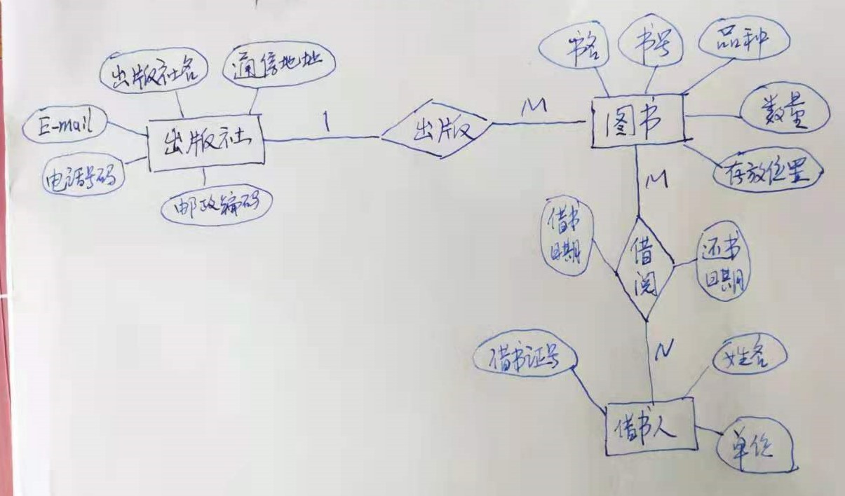

**3、该ER图共转换成如下四张表：**

**出版社表（出版社名、通信地址、E-MALI、电话号码、邮政编码），关键字为“出版社名”，主关键字为“出版社名”，无外键；**

**图书表（书号，书名，品种、存放位置，数量，出版社名），关键字为“书号”，主关键字为“书号”，外键为“出版社名”；**

**借阅表（书号，借书证号，借书日期，应还日期），关键字为“书号、借书证号”，主关键字为“书号、借书证号”，外键有两个，分别为“书号”和“借书证号”；**

**借书证表（借书证号，姓名，单位），关键字为“借书证号”，主关键字为“借书证号”，无外键；**